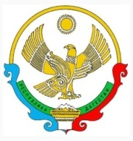

МИНИСТЕРСТВО ОБРАЗОВАНИЯ И НАУКИ РЕСПУБЛИКИ ДАГЕСТАН
Муниципальное казенное учреждение

УПРАВЛЕНИЕ ОБРАЗОВАНИЯ БУЙНАКСКОГО РАЙОНА

Муниципальное казенное ОБЩЕобразовательное учреждение

«Эрпелинская средняя общеобразовательная школа им. Апашева М. Д.»
Россия, Республика Дагестан, Буйнакский район, 368207, с. Эрпели, ул.И.Акаева, 4
Сайт: erpel.dagestanschool.ru, e-mail: erpeli.dagschool@mail.ru

№ ___ «__»__________20 г.

Муниципальный округ (район) | Приняли участие |  |  | Приглашённые  гости
 | Количество  ОО | Количество  педагогов, принявших участие | Количество  учащихся, привлеченных к урокам
Буйнакский район  МКОУ «Эрпелинская СОШ им.Апашева М.Д.» | 1 | 17 | 189 | Депутат районного Собрания Алиев С.А., Хайбуллаев Х.Х.  Представитель администрации села Джалилов Джалил.
Отчет
о проведении в МКОУ «Эрпелинская СОШ им.Апашева М.Д.» уроков мужества, посвященные 75-летию снятия блокады Ленинграда
С целью патриотического воспитания подрастающего поколения, привития любви к Отчизне, гордости за свою Родину, в честь 75-ой годовщины снятия блокады Ленинграда в МКОУ «Эрпелинская СОШ им.Апашева М.Д.» 25 января 2019 г. были проведены единые открытые уроки Мужества, посвященные Дню воинской славы России (27 января 1944 г. - День снятия блокады г. Ленинграда). Уроки прошли в 5-х, 7-х, 8-х, 9-х классах и 11 классе. Провели учителя истории Сайпуллаева М.Б., Хайбуллаев Х.Х., Устарханов Х.А.
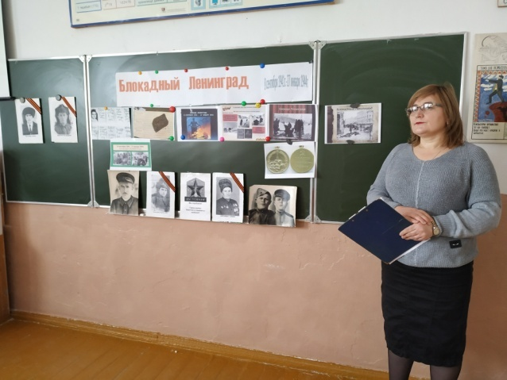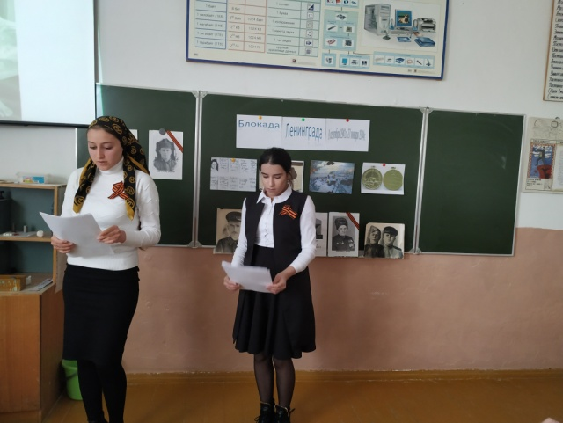

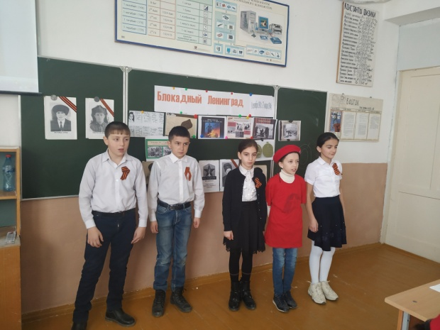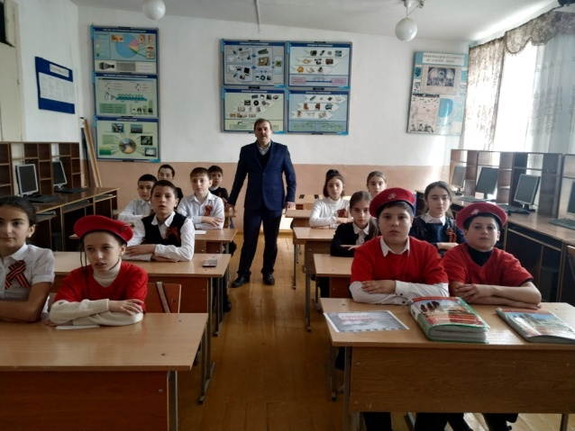

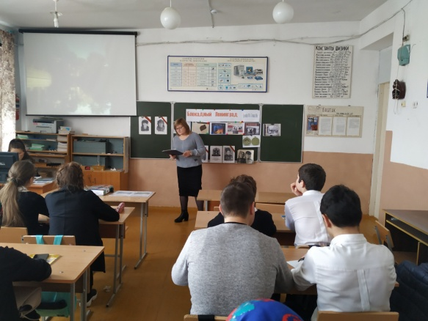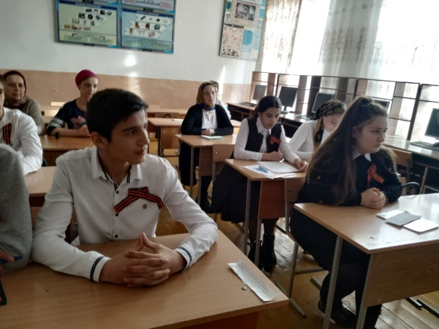

Зам.дир. по ВР Хайбуллаев Х.Х.

26.01.2019г.

